관리자 매뉴얼(사업관리시스템)

**저작권기술 성능평가 시스템 운영 및 기능개선**

**4120**

**Version 1.0**

|  |
| --- |
|  |

**사 용 권 한**

**Client Approval:**

본인은 서명으로써 본 문서가 본 프로젝트 범위 내에서 사용될 것을 인가함.

|  |  |  |  |  |
| --- | --- | --- | --- | --- |
| **승인자 :** | 한국저작권위원회 이숙형 팀장 | (인) | **일자 :** | ____/__/__ |

|  |  |  |  |  |
| --- | --- | --- | --- | --- |
| **검토자 :** | 한국저작권위원회 문경도 선임 | (인) | **일자 :** | ____/__/__ |

**엘에스웨어㈜ Approval:**

본 문서에 대한 서명은 본 문서에 대하여 수행 및 유지관리의 책임이 있음을 인정하는 것임.

|  |  |  |  |  |
| --- | --- | --- | --- | --- |
| **승인자 :** | ㈜굿싱크 곽종 부장 | (인) | **일자 :** | ____/__/__ |

|  |  |  |  |  |
| --- | --- | --- | --- | --- |
| **검토자 :** | 엘에스웨어㈜ 김민 팀장 | (인) | **일자 :** | ____/__/__ |

|  |  |  |  |  |
| --- | --- | --- | --- | --- |
| **작성자 :** | ㈜굿씽크 김영균 부장 | (인) | **일자 :** | 2018/11/25 |

**제.개정 이력**

|  |  |  |
| --- | --- | --- |
|  |  |  |
|  |  |  |
|  |  |  |
|  |  |  |
|  |  |  |
|  |  |  |
|  |  |  |
|  |  |  |
|  |  |  |
|  |  |  |
|  |  |  |
| 1.0 | 제정 | 2018/11/25 |
| **개정번호** | **제.개정 페이지 및 내용** | **제.개정 일자** |

#{목}차

**1** **개요** 5

**2** **로그인 방법** 6

**3** **과제관리** 7

3.1 과제목록 7

3.2 과제상세정보 8

3.2.1 과제기본정보 8

3.2.2 과제개요 9

3.2.3 수행기관 10

3.2.4 참여연구원 11

3.2.5 기관별사업비 12

3.2.6 기관별연구비 13

3.3 공모관리 14

3.3.1 공모목록 14

2.3.2 공모등록 15

2.3.3 공모 수정/삭제 16

2.4 과제등록 17

2.4.1 과제기본정보 등록 17

2.4.2 과제개요 등록 18

2.4.3 수행기관 등록 19

2.4.4 참여연구원 등록 20

3 협약서관리 23

3.1 협약서 등록하기 23

**4** **보고서관리** 24

4.1 평가정보 24

4.2 보고서관리 25

**5** **사후관리** 26

5.1 기술료납부계획 26

5.1.1 기술료납부계획 목록 26

5.1.2 기술료 납부계획 등록 27

5.1.3 기술료 납부계획 상세 28

5.2 기술료납부현황 29

5.2.1 기술료납부현황 목록 29

5.2.2 기술료납부현황 등록 30

5.2.3 기술료납부현황 상세 31

**6** **성과관리** 32

6.1 논문 32

6.2 학술대회 33

6.3 특허성과 34

6.4 사업화 35

**7** **시스템관리** 36

7.1 사용자관리 36

7.1.1 사용자목록 36

7.1.2 사용자등록 37

7.1.3 사용자상세 38

7.2 과제유형관리 39

7.3 기관관리 40

7.3.1 기관목록 40

7.3.2 기관등록 41

7.3.3 기관 수정/삭제 42

7.4 공통코드 43

7.5 접속정보 46

7.6 공지사항 47

1. **개요**

본 매뉴얼은 저작권 기술 사업관리시스템의 운영 및 관리자를 위한 매뉴얼로써, 과제관리 및 성과관리, 사후관리, 시스템관등의 대한 기술한다.

1. **로그인 방법**

저작권기술 사업관리시스템 접속방법

http://ctbms.copyright.or.kr

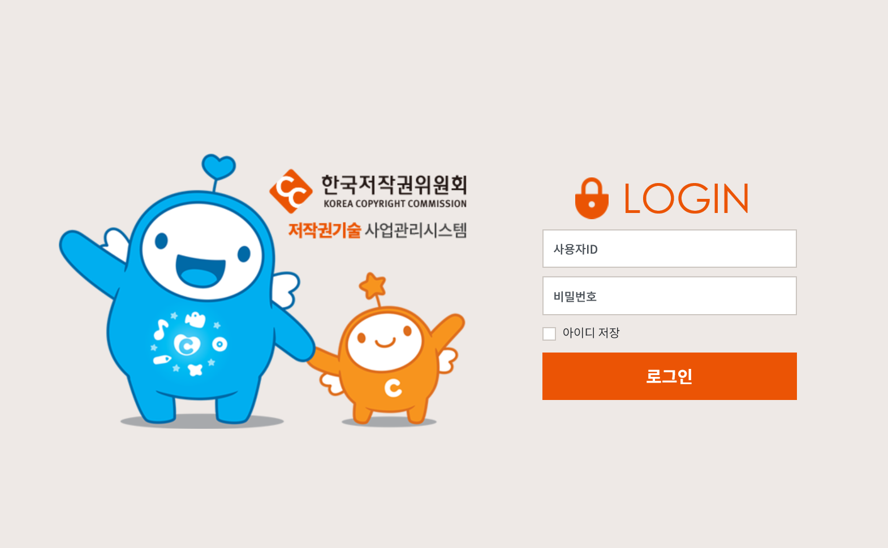

1. 사전에 부여받은 아이디/비밀번호 입력 후 정상적으로 로그인이 되면 과제관리 페이지 이동됩니다.
2. **과제관리**
   1. 과제목록

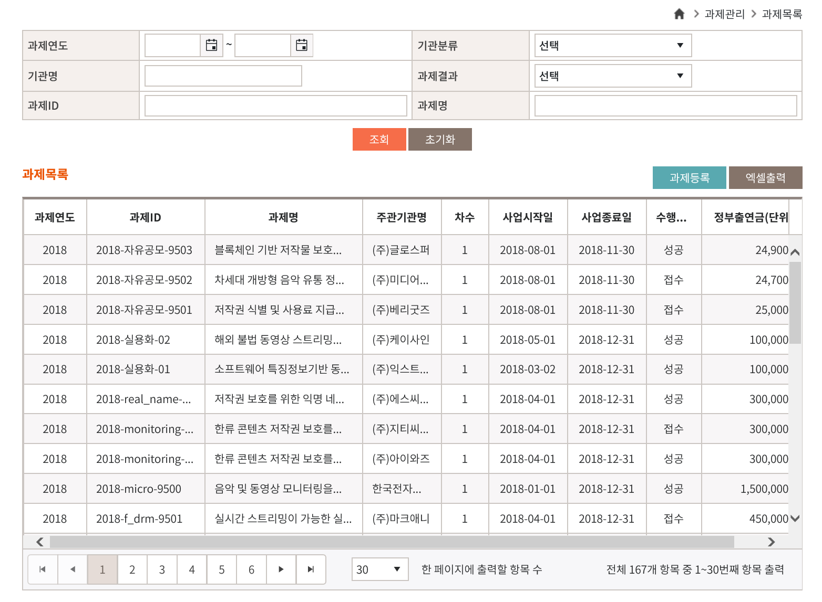

1. 과제관리 목록화면이 표시
2. 각 항목에 맞게 조회가 가능한 조회조건 검색
3. **해당 과제를 ‘double click’ 시 상세페이지로 이동**
4. “엑셀출력” 버튼을 클릭하면 검색조건의 해당하는 과제가 excel 파일로 다운로드 됩니다.
5. “과제등록” 버튼을 클릭하면 신규로 과제등록페이지로 이동
6. 하단에 한 페이지에 출력되는 개수를 설정할 수 있습니다.
   1. 과제상세정보
      1. 과제기본정보

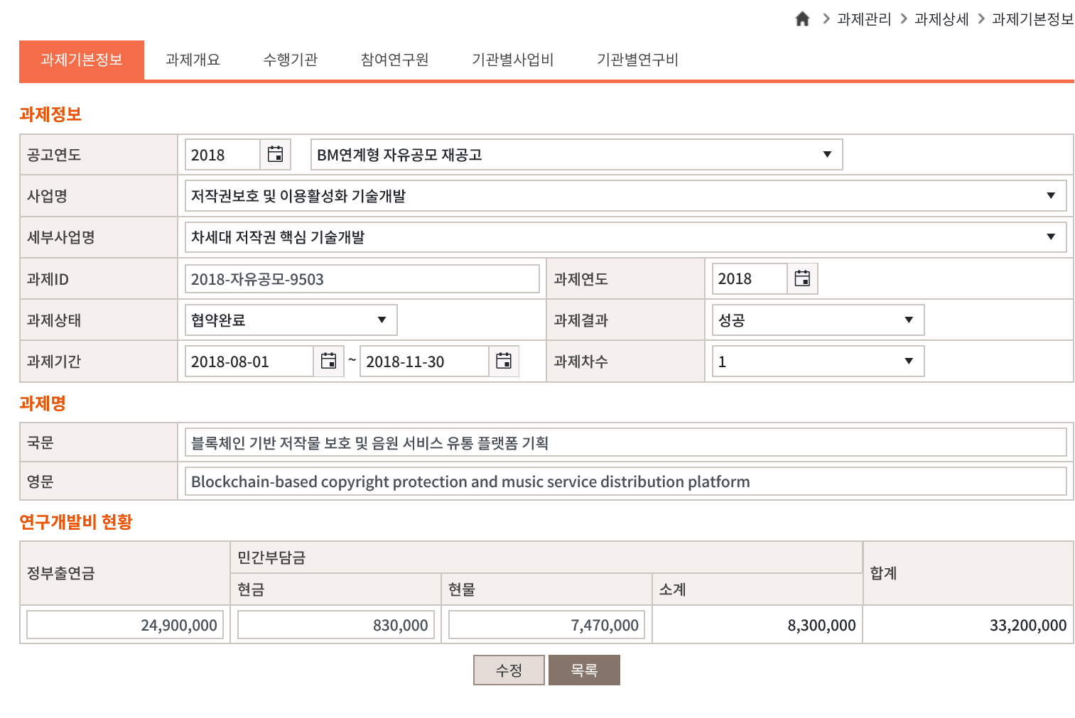

1. 상단에 해당 과제관련 Tab을 선택하여 과제정보 열람가능
2. 관리자는 종료된 과제나 진행중인 과제에 대해 수정권한이 있습니다.  
   변경해야 할 정보가 있는 경우 해당 항목에 정보 변경 후 하단에 “수정” 버튼을 클릭하면 변경처리 됩니다.
   * 1. 과제개요

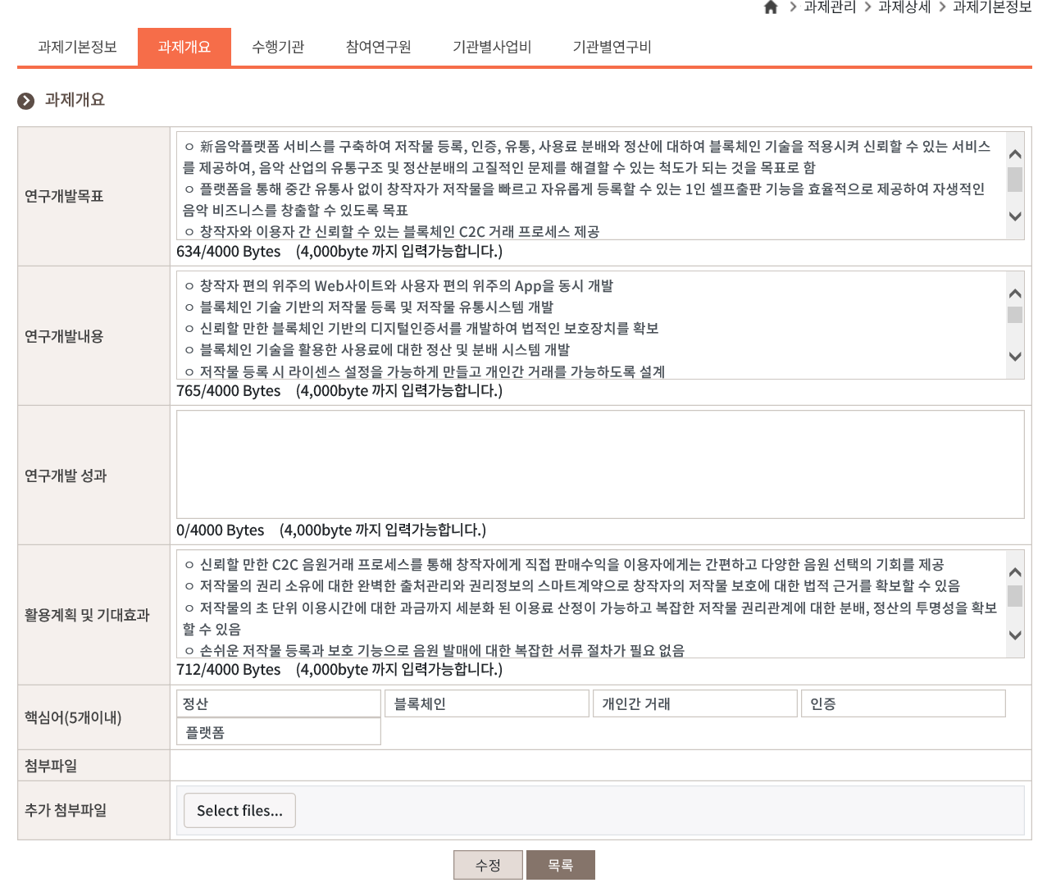

1. 과제개요와 첨부파일을 등록할 수 있습니다.
2. 첨부파일등록은 ‘추가 첨부파일’ 항목에서 버튼을 클릭하여 여러 개의 파일을 한번에 추가 가능합니다  
   내용을 추가 후 수정버튼을 클릭하면 파일과 함께 내용이 저장됩니다.
   * 1. 수행기관

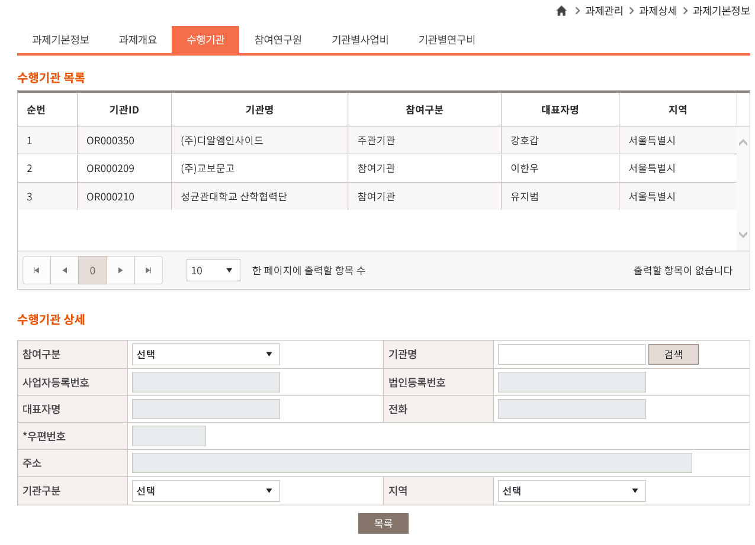

1. 과제에 참여하는 수행기관 목록입니다. 해당기관의 정보를 열람하거나 추가/수정/삭제를 위해서는 목록에 표시되어 있는 기관을 ‘double click’ 합니다.
2. 그럼 하단에 표시가 되면 ‘수정/삭제’ 버튼도 노출되어 집니다.

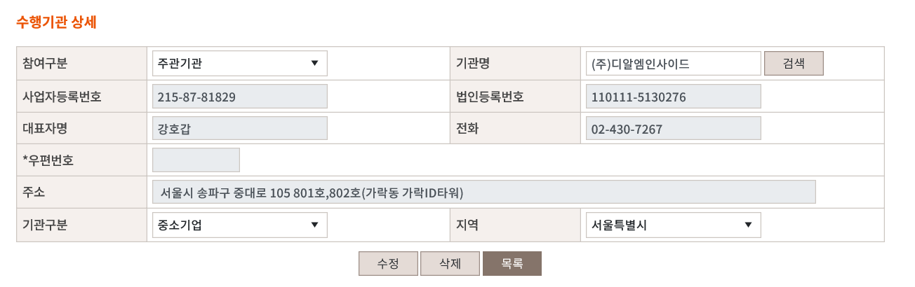

* + 1. 참여연구원

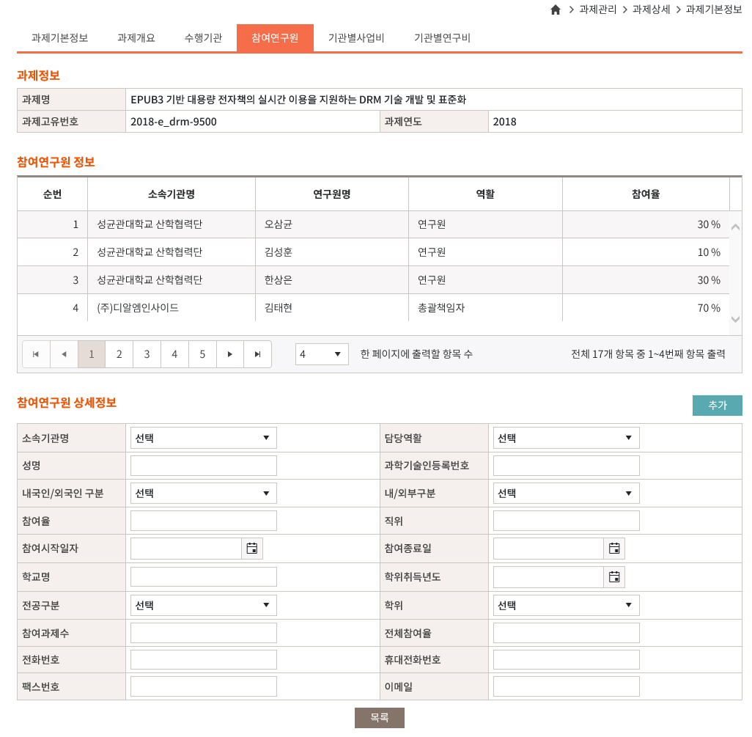

1. 참여연구원목록에서 해당 연구원 정보를 ‘double click’하여 하단에 상세한 내용을 열람할 수 있으며 변경 정보를 입력 후 “수정” 버튼을 클릭하면 해당 정보가 수정됩니다.

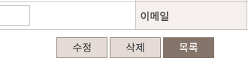 *※정보를 클릭했을 때 표시되는 버튼 항목*

* + 1. 기관별사업비

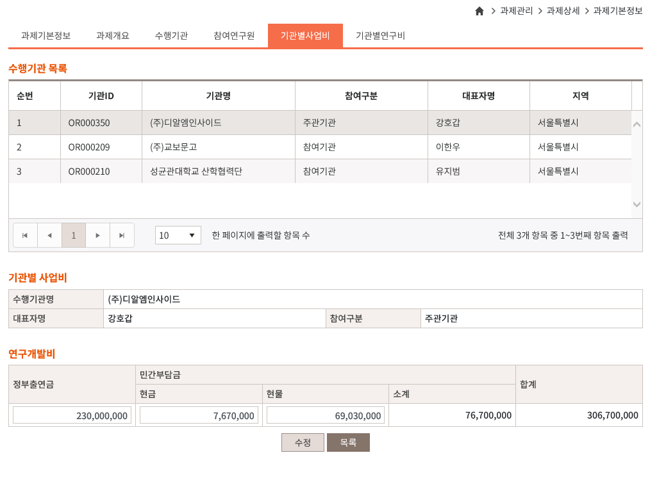

1. 수행기관 목록에서 해당 수행기관을 ‘double click’하여 선택합니다.
2. 하단 연구개발비 항목에 입력된 항목을 열람하거나 수정이 가능합니다.
   * 1. 기관별연구비

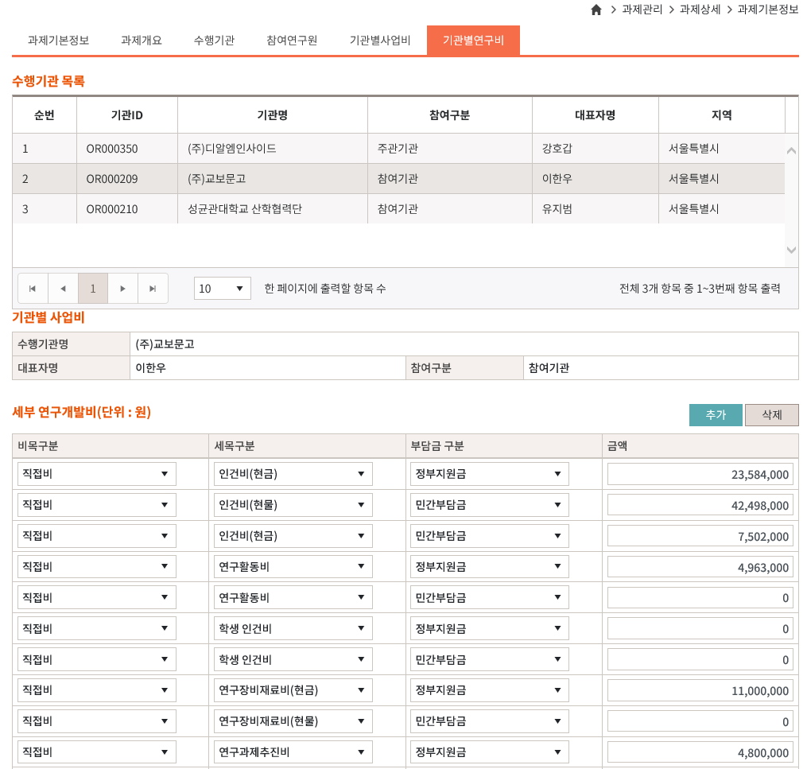

1. 수행기관 목록에서 해당기관정보를 ‘double click’ 하면 하단에 세부연구개발지 정보가 노출되어 집니다.
2. “추가/삭제” 버튼을 눌러 항목을 추가하거나 삭제가 가능합니다.
3. 변경 후 하단에 “수정” 버튼을 클릭하여 정보를 수정할 수 있습니다.
   1. 공모관리
      1. 공모목록

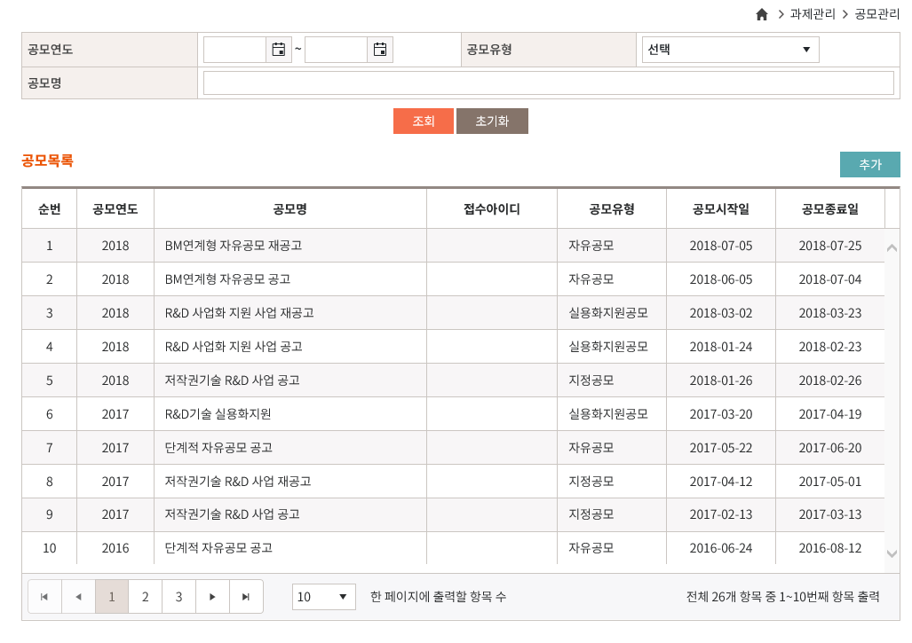

1. 공모정보를 관리할 수 있는 화면
2. 연도별로 공모를 등록하여 과제등록시 해당 공모를 참조할 수 있어야 합니다.
3. 공모등록을 하기 위해 “추가”버튼을 클릭하면 공모등록 팝업이 열립니다.
   * 1. 공모등록

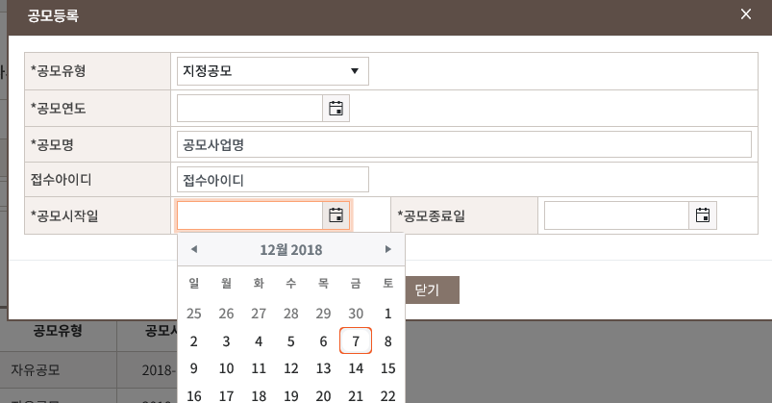

1. 공모정보를 등록할 수 있는 화면
2. 정보입력 후 하단에 “저장”버튼을 클릭하여 신규공모정보를 등록할 수 있습니다.

※ 접수번호

접수번호는 과제참여시 발생되는 접수번호로 위원회에서 과제접수번호를 입력하면 주관기관은 정보 입력 시 협약 이전까지는 접수번호로 구분되어 집니다.

협약 시 실제 과제번호로 수정되어 집니다.

* + 1. 공모 수정/삭제

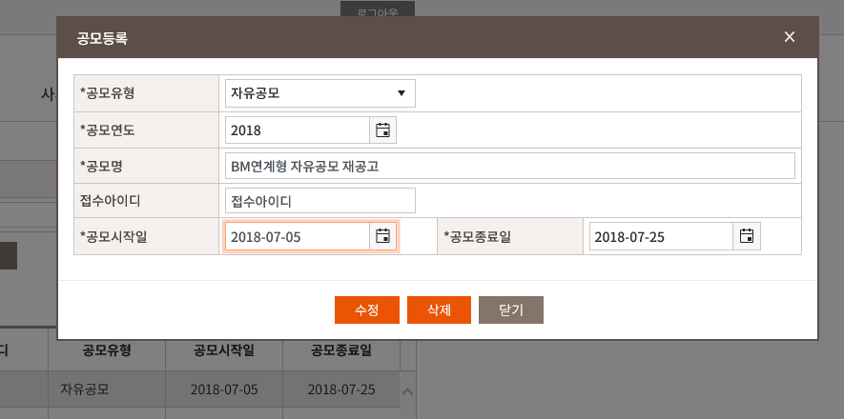

1. 공모목록에서 해당공모를 ‘double click’ 하면 공모 상세 팝업이 노출되어 집니다.
2. 정보를 변경/삭제가 가능합니다.

주의사항  
등록된 공모정보가 삭제 시 참조하고 있는 과제정보에는 공모정보가 표시되지 않을 수 있습니다.

* 1. 과제등록

2.4.1 과제기본정보 등록

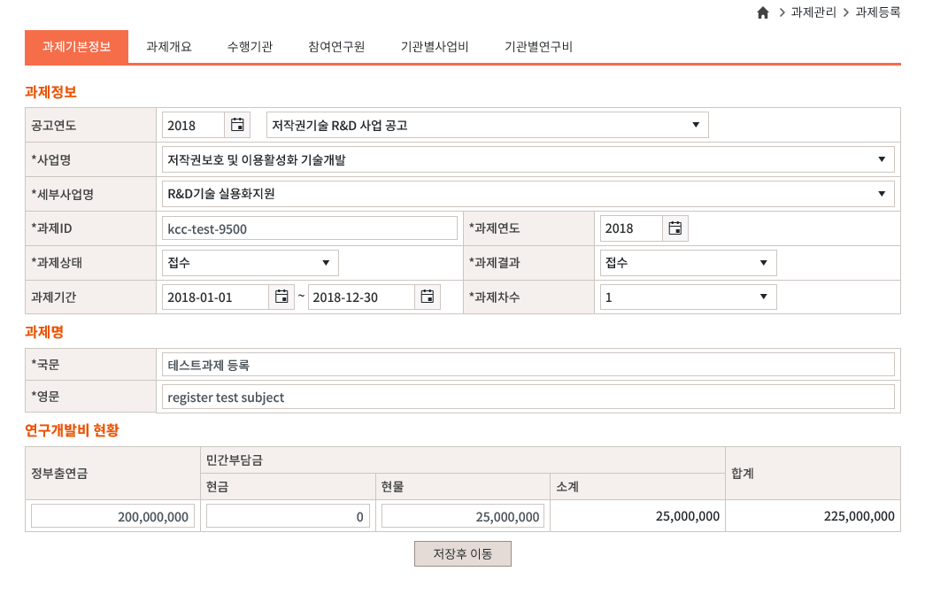

1. 과제기본정보에서 정보를 입력합니다.
2. ‘*’로 표시된 부분은 모두 필수 입력 값입니다.
3. 정보가 모두 입력되었으면 “저장후 이동” 버튼을 클릭하여 다음페이지로 이동합니다.

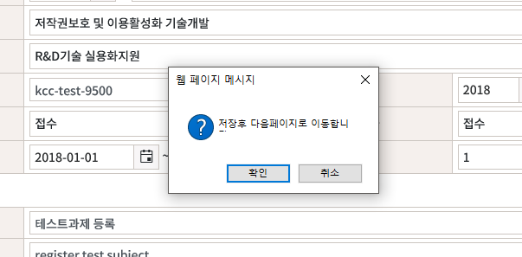

* + 1. 과제개요 등록

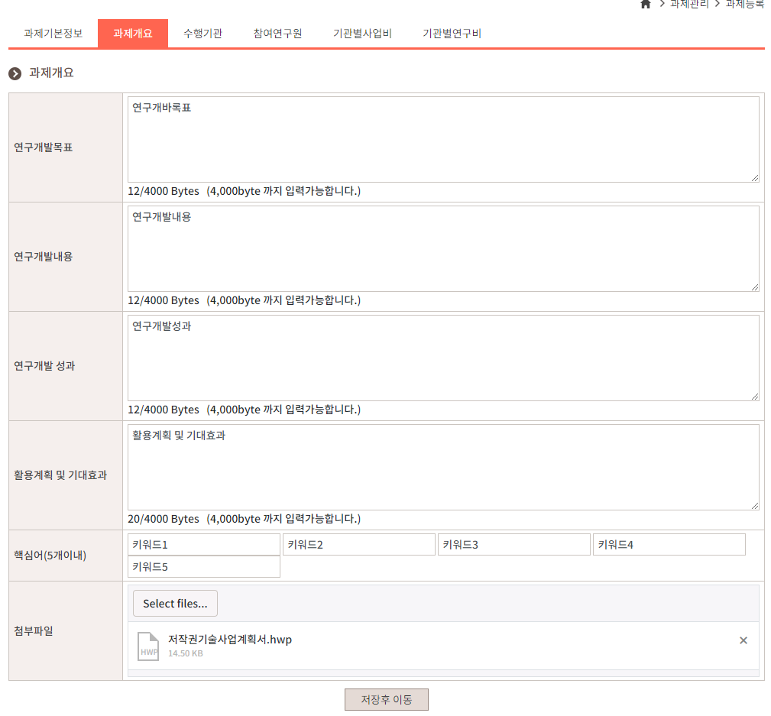

1. 과제개요 정보 입력 및 첨부파일을 업로드가 가능합니다.
2. 첨부파일은 여러 개의 파일이 동시에 등록 가능합니다.
3. 모두 입력하였으면 “저장후 이동” 버튼을 클릭하여 수행기관 등록페이지로 이동합니다.
   * 1. 수행기관 등록

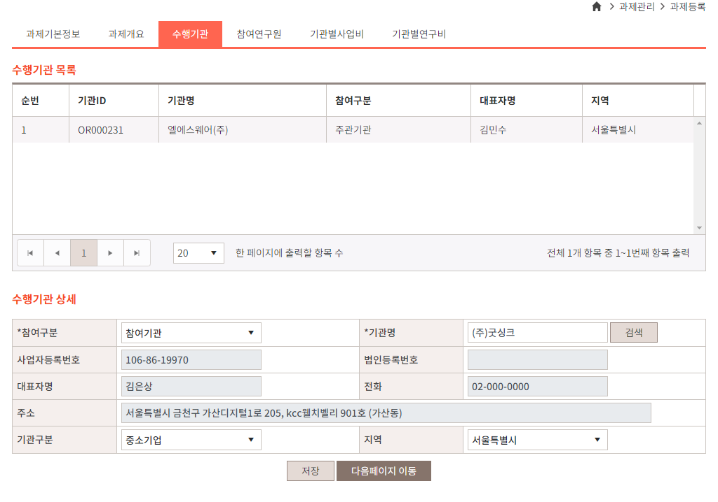

1. 참여구분을 선택 후 기관명을 입력하거나, “검색” 버튼을 클릭하여 기관정보를 검색하여 해당 기관정보를 등록할 수 있습니다.
2. 주관/참여기관정보를 등록하기 위해 “저장” 버튼을 클릭하면 수행기관 목록에 자동으로 등록이 되며, 모두 등록이 되면 “다음페이지 이동” 버튼을 클릭하여 참여연구원 등록페이지로 이동합니다
   * 1. 참여연구원 등록

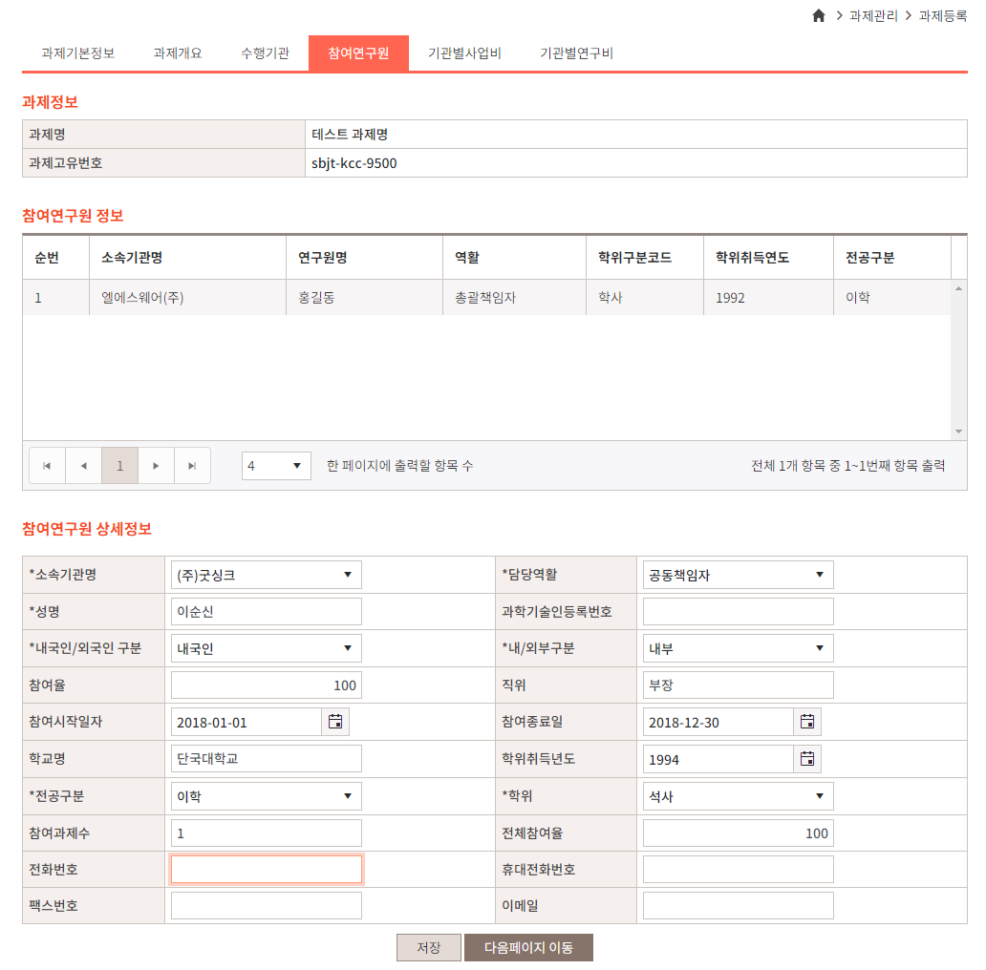

1. 참여연구원 정보 등록 시 ‘*’로 표시되어 있는 부분은 필수 입력 값입니다.
2. 과제에 참여하는 참여연구원 정보를 하나씩 입력하고 “저장” 버튼을 눌러 추가합니다.
3. 모두 입력되었으면 “다음페이지 이동” 버튼을 눌러 이동합니다.
   * 1. 기관별사업비 등록

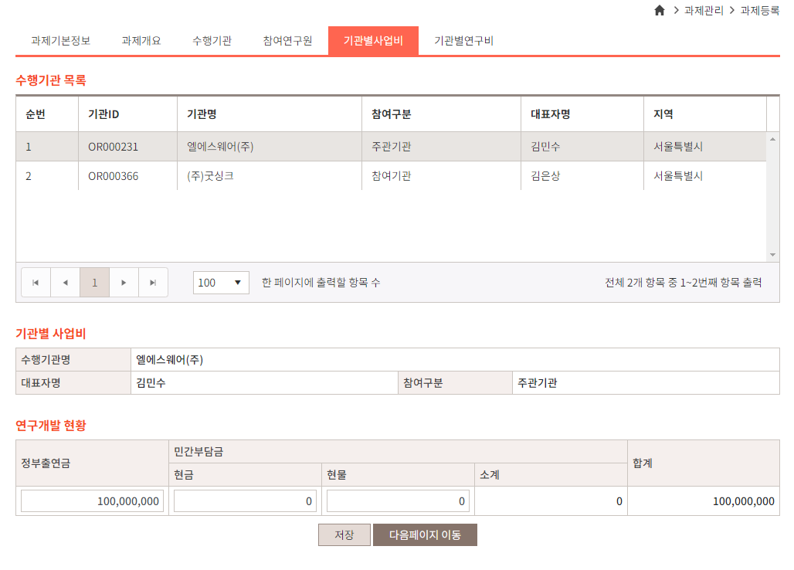

1. 기관별사업비를 입력하기 위해 상단에 수행기관목록에서 입력할 기관(기업)을 ‘double click’하여 선택하면 하단의 연구개발 현황정보가 입력창으로 전환됩니다.
2. 정보입력 후 저장 버튼을 클릭하여 입력된 정보를 저장합니다.
3. 각 기관별로 빠짐없이 연구개발 현황 정보를 모두 입력 후 ‘다음페이지 이동’ 버튼을 클릭합니다.
   * 1. 기관별연구비 등록

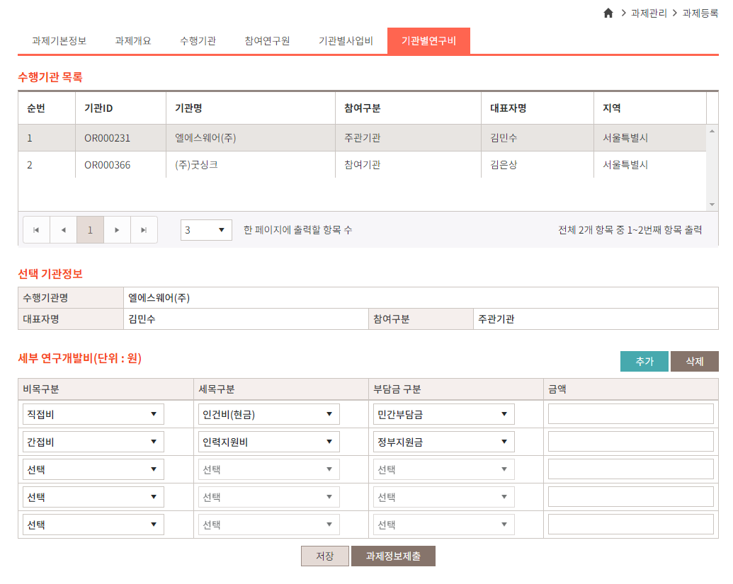

1. 기관별연구비를 입력하기 위해 상단에 수행기관목록에서 입력할 기관(기업)을 ‘double click’하여 선택하면 하단의 세부 연구개발비가 입력창으로 전환됩니다.
2. 비목구분을 선택한 후 세목구분을 선택하여 그에 해당하는 금액을 입력한 후 “저장”버튼을 클릭하여 저장합니다.
3. 항목을 추가/삭제 하기 위해서는 “추가” 또는 “삭제” 버튼을 클릭하면 연구개발비 비목>세목>부담금구분>금액을 입력할 수 있는 행이 추가되거나 삭제됩니다.
4. **“과제정보제출” 버튼을 클릭해야만 해당 정보가 제출이 완료가 되어 과제에서 조회가 가능합니다.   
   “과제정보제출”을 하지 않은 경우 해당 과제는 과제정보에 노출되지 않습니다.**
5. 협약서관리
   1. 협약서 등록하기

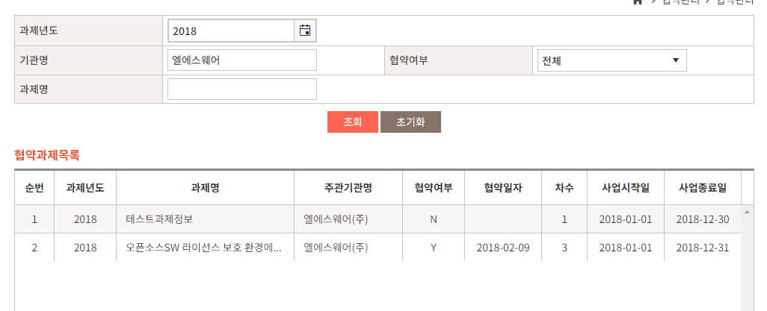

1. 등록된 모든 과제정보가 목록화면에 출력됩니다.
2. 과제를 검색하여 해당과제를 ‘double click’ 하면 하단에 있는 그림과 같은 화면이 출력됩니다.

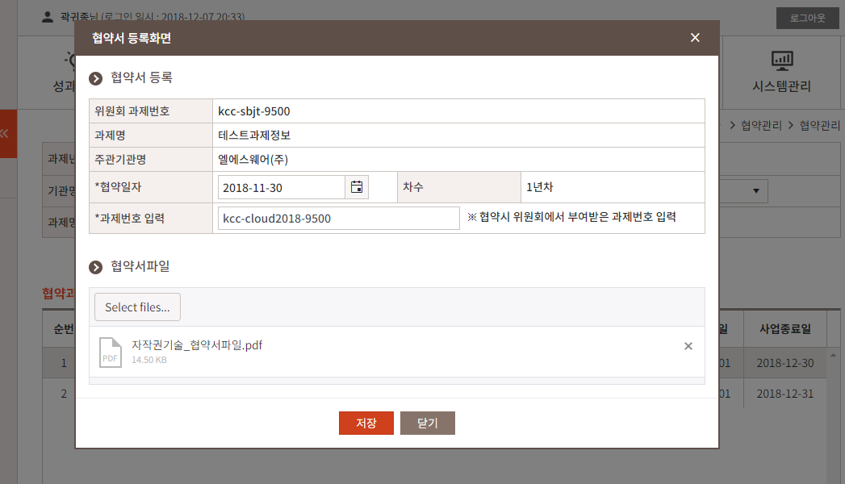

1. 입력 항목 중 **과제번호 입력** 항목은 협약 시 부여 받은 과제번호를 반드시 입력하시길 바랍니다.
2. 협약서와 관련된 파일을 첨부한 후 저장 버튼을 누르면 해당과제에 협약파일과 함께 저장되어 관리되어 집니다.
3. **보고서관리**
   1. 평가정보

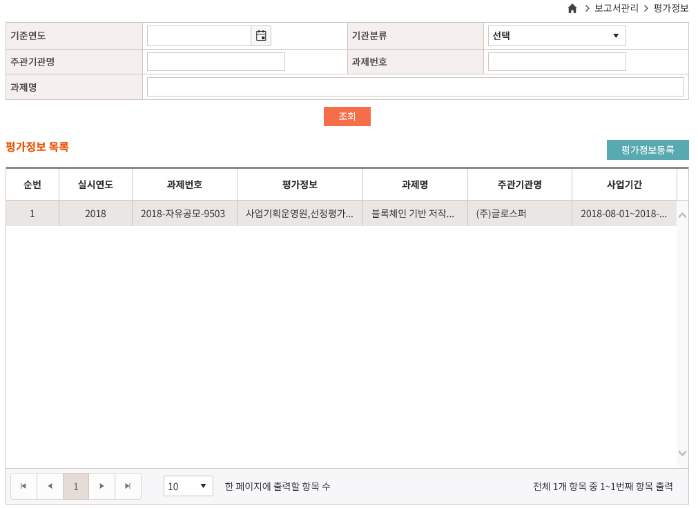

1. 평가정보는 해당 과제에 대한 평가정보(기획,선정,최종) 평가에 대해 정보를 기록하고 관리할 수 있습니다.
2. 해당정보를 등록 후 열람하기위해서는 검색되거나 보여지는 과제정보를 ‘double click’하면 상세정보가 출력됩니다.
3. 신규로 등록하기 위해서는 “평가정보등록”버튼을 ‘click’하면 평가정보등록 팝업이 노출되어 집니다.
   1. 보고서관리

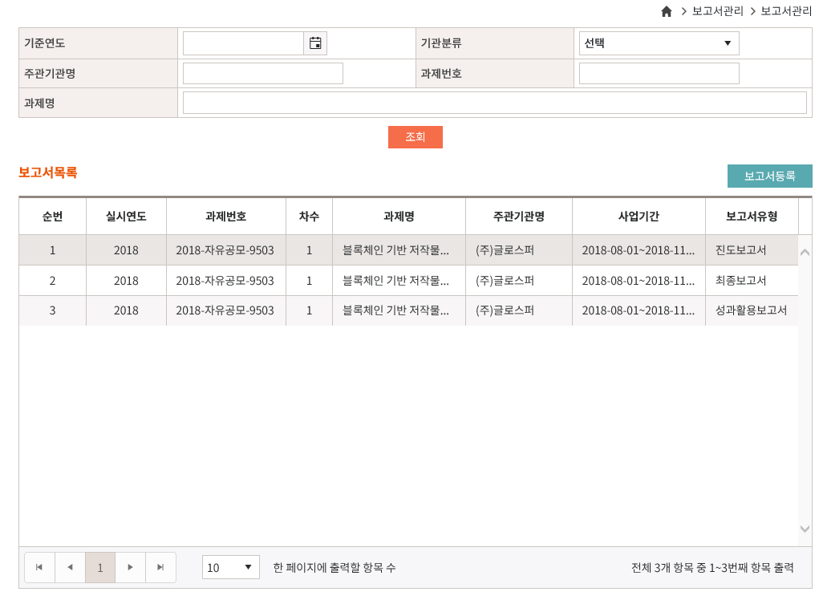

1. 보고서관리는 해당 과제에 대한 보고서정보(진도,최종,성과활용보고서)에 대한 정보를 기록하고, 관리할 수 있습니다.
2. 해당정보를 등록 후 열람하기위해서는 검색되거나 보여지는 과제정보를 ‘double click’하면 상세정보가 출력됩니다.
3. 신규로 등록하기 위해서는 “보고서등록” 버튼을 ‘click’하면 보고서등록 팝업이 노출되어 집니다.
4. **사후관리**
   1. 기술료납부계획
      1. 기술료납부계획 목록

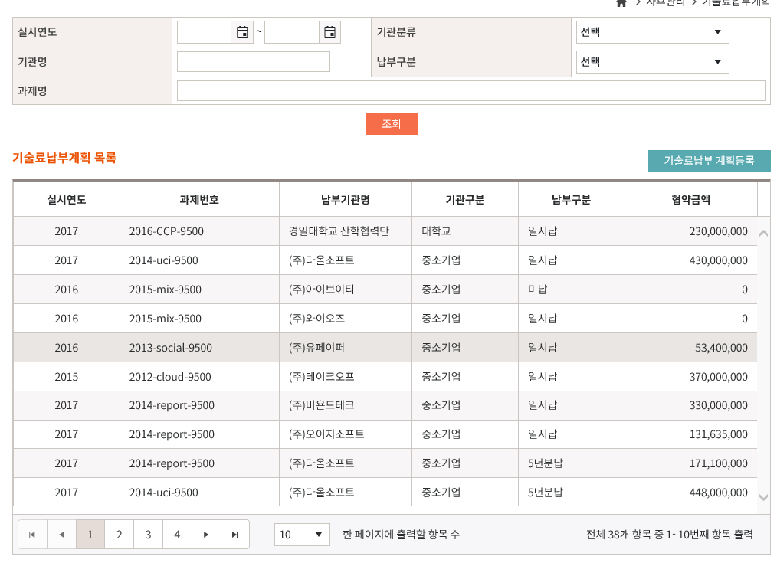

1. 기술료납부계획서 목록은 기술료납부계획서를 제출한 과제정보를 출력합니다.
2. 해당 기술료납부계획서을 열람하기 위해서는 과제를 검색하여 해당과제를 ‘double click’ 하면 등록된 기술료납부계획 상세 팝업이 출력되어 자세한 사항을 열람하실 수 있습니다.
3. 신규등록을 위해서는 “기술료납부 계획등록” 버튼을 클릭하여 신규로 등록이 가능합니다.
   * 1. 기술료 납부계획 등록

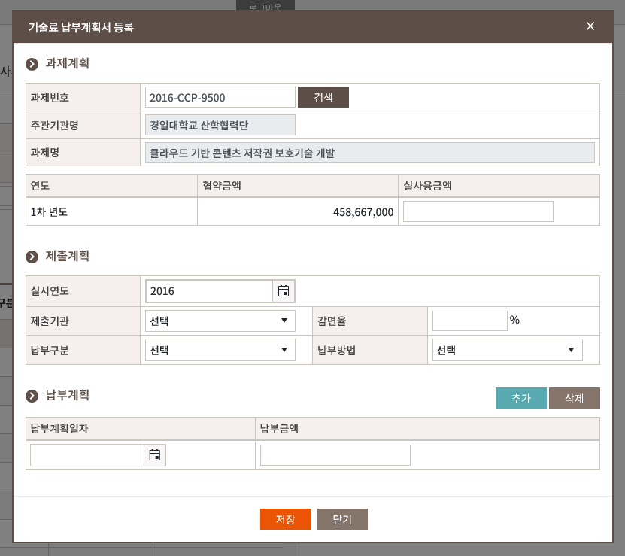

1. 목록화면에서 “기술료납부 계획등록” 버튼을 클릭하면 등록화면이 출력됩니다.
2. 등록하고자 하는 과제번호를 입력 후 “검색”버튼을 클릭하면 해당 과제가 조회가 됩니다.
3. 실사용금액 항목 및 하단에 있는 모든 정보를 입력 후 “저장” 버튼을 클릭하면 기술료 납부계획서 가 정상적으로 등록 완료되어 집니다.
   * 1. 기술료 납부계획 상세

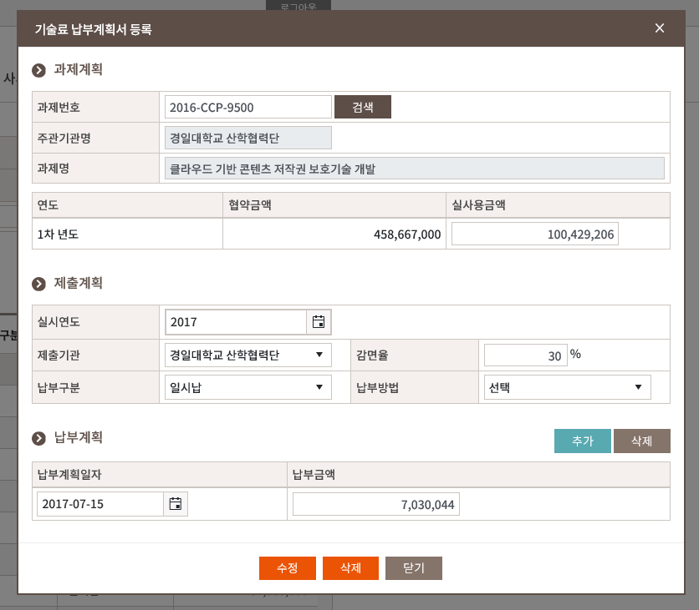

1. 목록화면에서 과제정보를 ‘double click’하면 상세 파업이 출력됩니다.
2. 상세페이지에서 정보를 열람하거나, 삭제/수정이 가능합니다.
   1. 기술료납부현황
      1. 기술료납부현황 목록

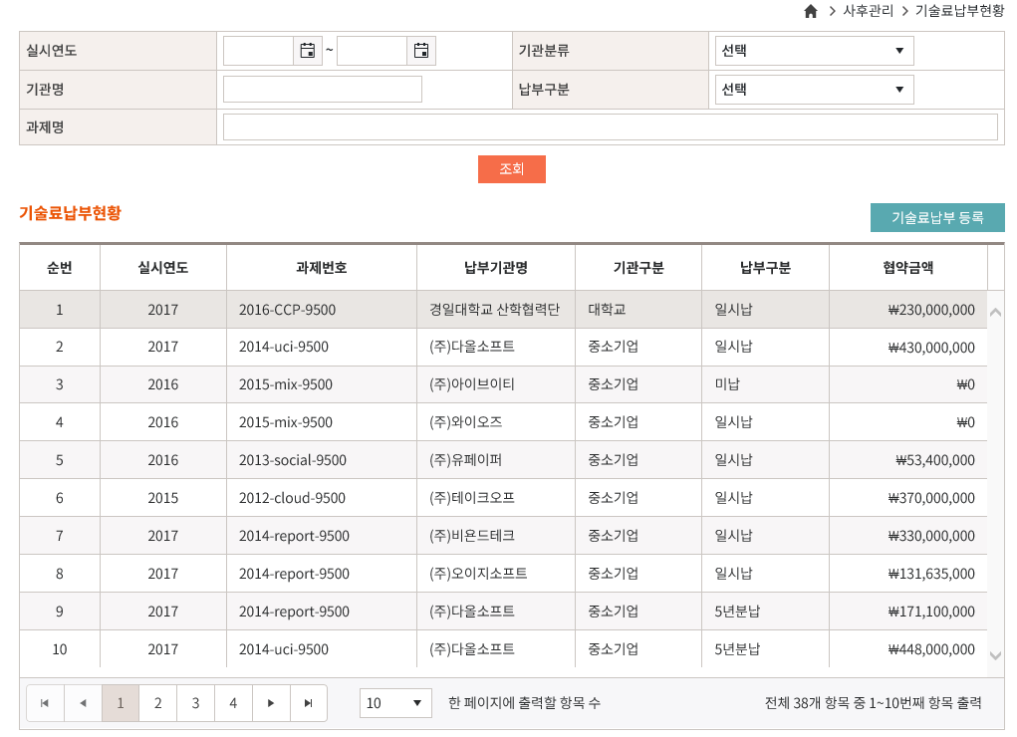

1. 기술료납부현황 정보 목록 화면입니다.
2. 기술료납부현황에 정보를 등록하기 위해서는 반드시 기술료납부계획서가 등록된 기관만 등록이 가능합니다.
3. 신규로 기술료납부현황을 등록하기 위해서는 화면에 “기술료납부 등록”버튼을 클릭하여 신규로 등록이 가능합니다.
4. 상세 정보는 해당과제를 ‘double click’하면 상세정보 팝업이 출력되어 상세정보 열람이 가능합니다.

**※주의사항**

*기술료납부 현황정보를 삭제하는 경우 기술료납부 계획정보까지 삭제되 오니, 내용을 다시 한번 확인 후 삭제하여 주십시오.*

* + 1. 기술료납부현황 등록

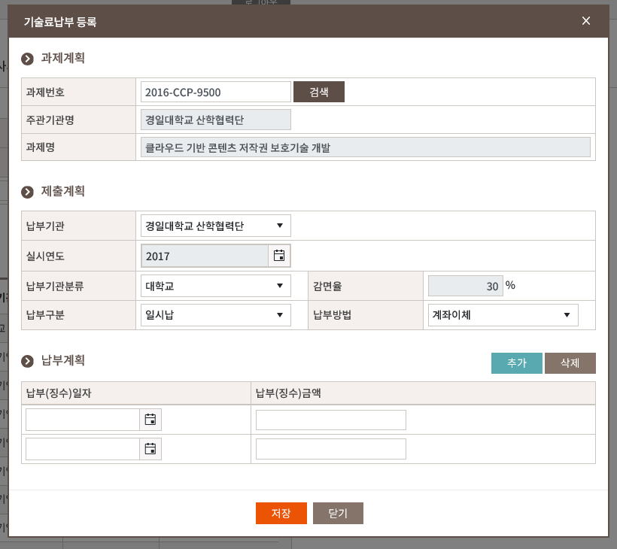

1. 목록화면에서 “기술료납부 등록” 버튼을 누르면 등록 팝업이 출력됩니다.
2. 등록을 위한 과제번호 입력 후 검색버튼을 클릭하여 과제가 정상적으로 조회가 되면 기술료납부 등록이 가능합니다.
3. 내용을 입력 후 “저장”버튼을 클릭하면 내용이 저장되어 목록화면에 표시됩니다.
   * 1. 기술료납부현황 상세

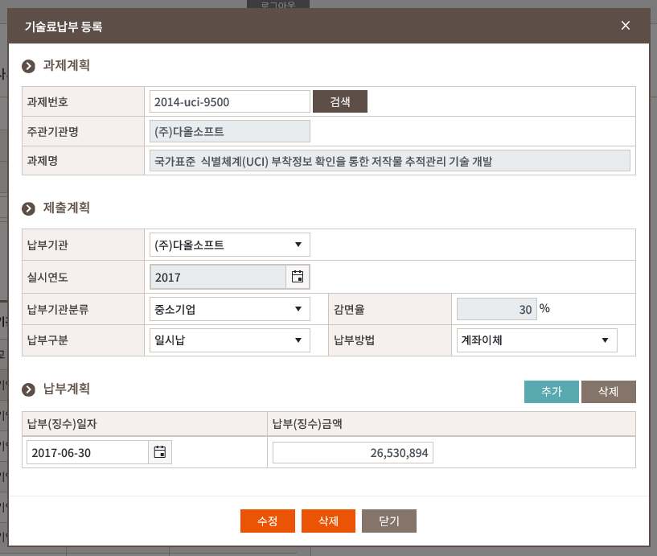

1. 목록에서 해당과제 정보를 ‘double click’ 하여 기술료납부 상세 정보를 열람할 수 있습니다.
2. 상세정보에서 기술료납부 정보의 수정/삭제가 가능합니다.

**※주의사항**

*기술료납부 현황정보를 삭제하는 경우 기술료납부 계획정보까지 삭제되 오니, 내용을 다시 한번 확인 후 삭제하여 주십시오.*

1. **성과관리**
   1. 논문

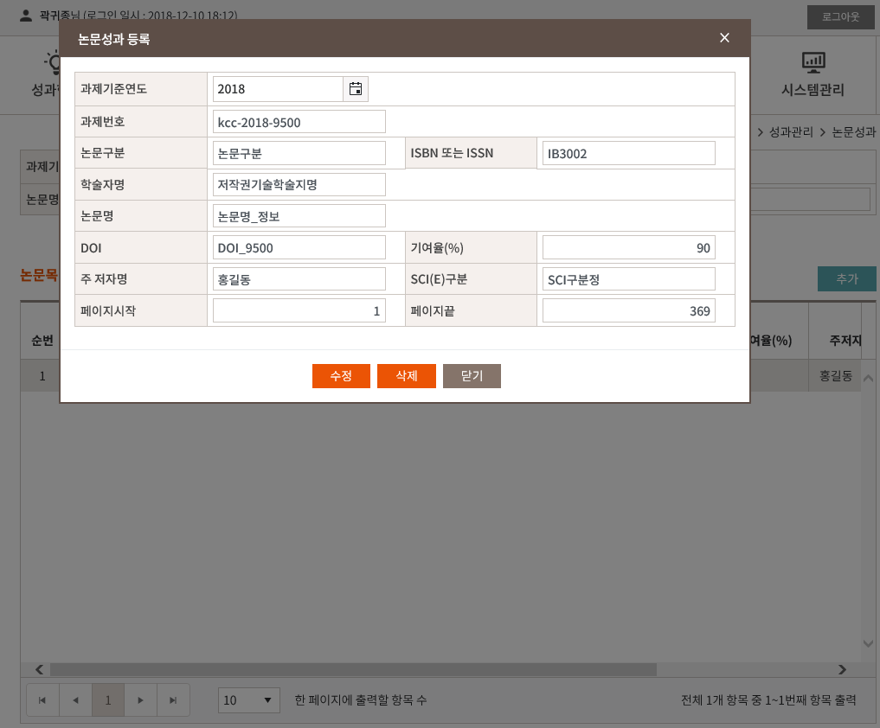

1. 논문정보는 담당자또는 수행기관이 성과정보를 입력할 수 있도록 목록/상세 정보를 제공합니다.
2. 자료를 입력 후 “저장” 버튼을 눌러 논문정보를 관리할 수 있습니다.

**※주의사항**

*논문정보 입력 시 잘못된 과제정보를 입력하는 경우 성과정보에 반영이 되지 않을 수 있습니다.*

*내용을 정확히 확인하신 후 정확한 정보를 입력하시길 바랍니다.*

* 1. 학술대회

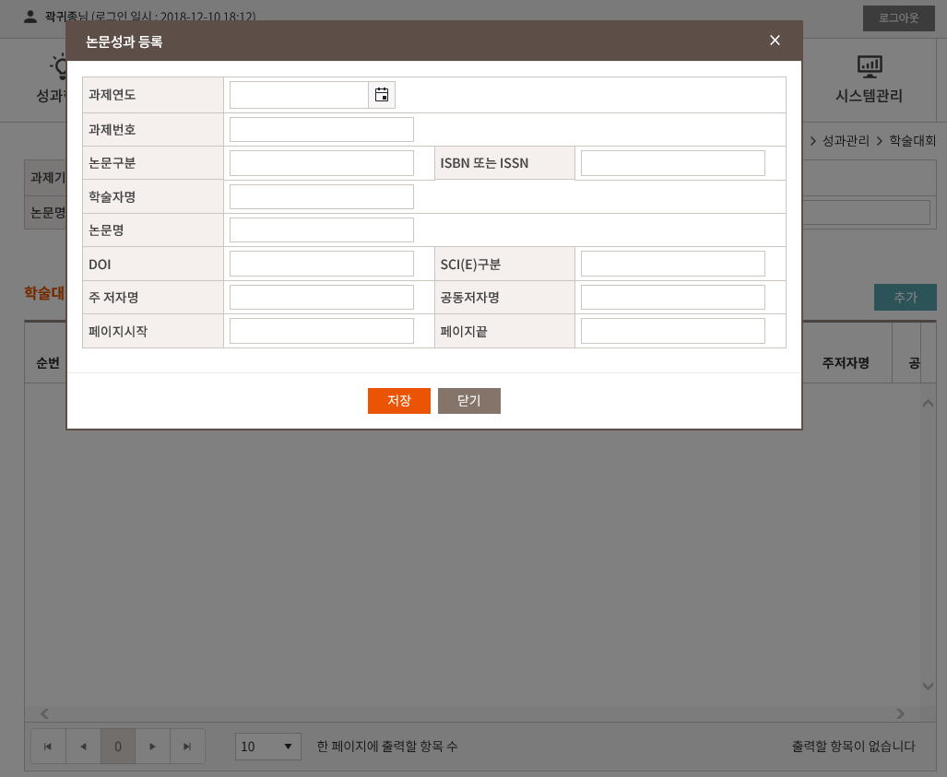

1. 확술대회정보는 담당자 또는 수행기관이 성과정보를 입력할 수 있도록 목록/상세 정보를 제공합니다.
2. 자료를 입력 후 “저장” 버튼을 눌러 학술대회정보를 관리할 수 있습니다.

**※주의사항**

*학술대회정보 입력 시 잘못된 과제정보를 입력하는 경우 성과정보에 반영이 되지 않을 수 있습니다. 내용을 정확히 확인하신 후 정확한 정보를 입력하시길 바랍니다.*

* 1. 특허성과

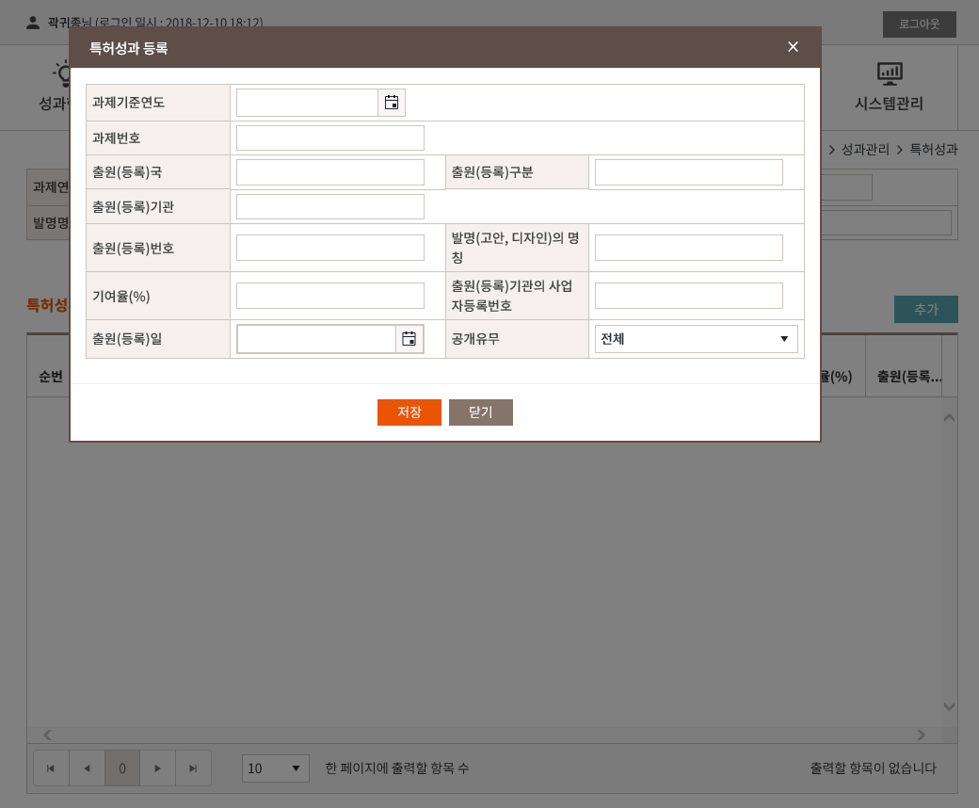

1. 특허성과정보는 담당자 또는 수행기관이 성과정보를 입력할 수 있도록 목록/상세 정보를 제공합니다.
2. 자료를 입력 후 “저장” 버튼을 눌러 특허성과정보를 관리할 수 있습니다.

**※주의사항**

*특허성과정보 입력 시 잘못된 과제정보를 입력하는 경우 성과정보에 반영이 되지 않을 수 있습니다. 내용을 정확히 확인하신 후 정확한 정보를 입력하시길 바랍니다.*

* 1. 사업화

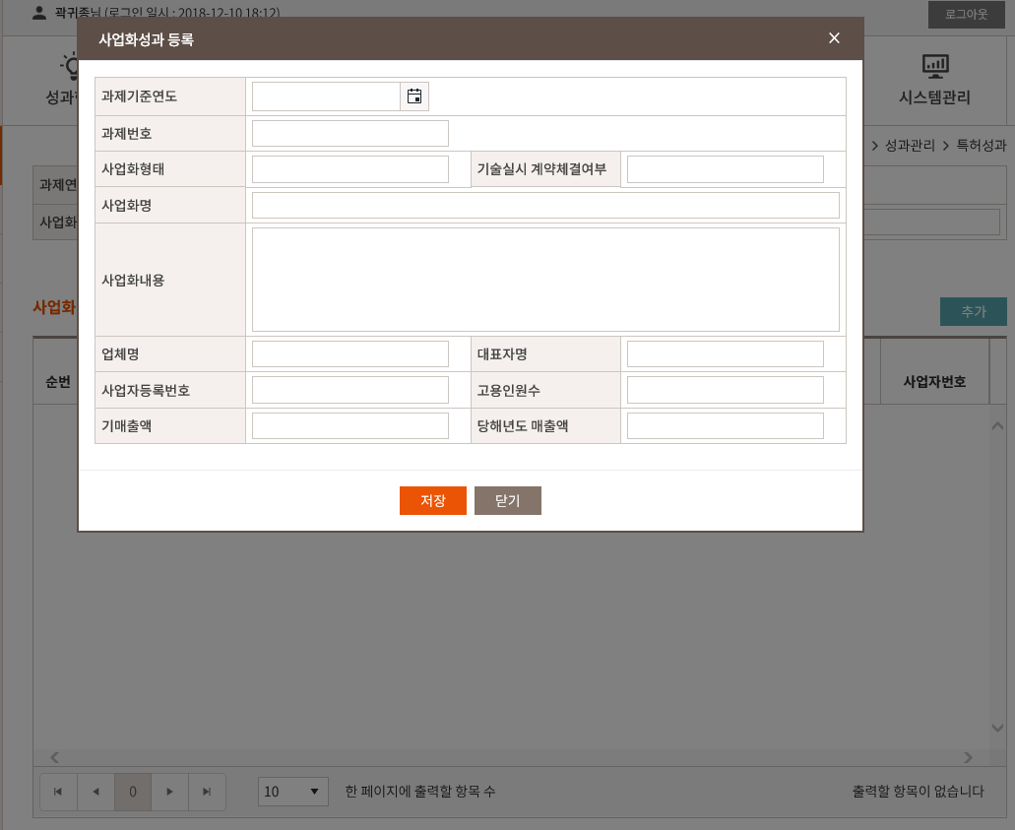

1. 사업화성과정보는 담당자 또는 수행기관이 성과정보를 입력할 수 있도록 목록/상세 정보를 제공합니다.
2. 자료를 입력 후 “저장” 버튼을 눌러 사업화성과정보를 관리할 수 있습니다.

**※주의사항**

*사업화성과정보 입력 시 잘못된 과제정보를 입력하는 경우 성과정보에 반영이 되지 않을 수 있습니다. 내용을 정확히 확인하신 후 정확한 정보를 입력하시길 바랍니다.*

1. **시스템관리**
   1. 사용자관리
      1. 사용자목록

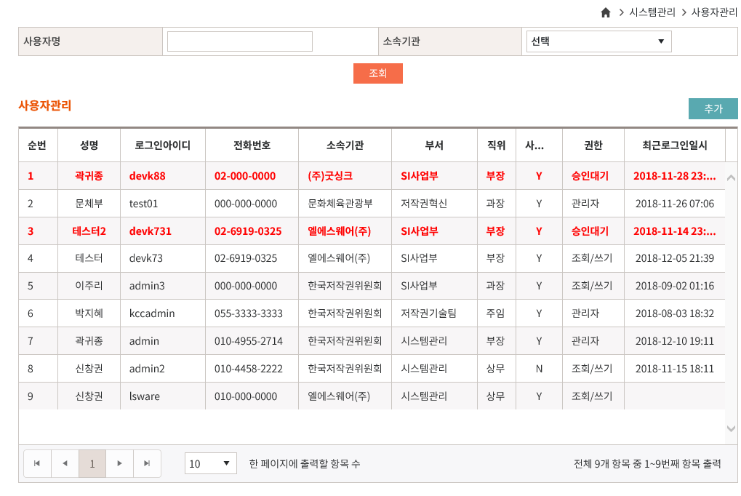

1. 사용자 관리는 저작권기술사업관리시스템의 사용자의 등록/수정/삭제를 위한 기능을 제공합니다.
2. 신규로 사용자 등록을 위해서는 추가 버튼을 클릭하여 신규로 사용자 등록이 가능하며, 상세정보는 등록된 사용자 정보를 ‘double click’ 하여 사용자의 상세정보 열람이 가능합니다.
3. 목록에 표시되는 정보 중 “진한 빨간색” 으로 표시되는 사용자는 승인대기 사용자입니다.
4. 외부에서 회원가입을 하는 경우 승인대기로 표시되며, 위원회 담당자가 바로 등록할 경우에는 바로 사용이 가능합니다.
   * 1. 사용자등록

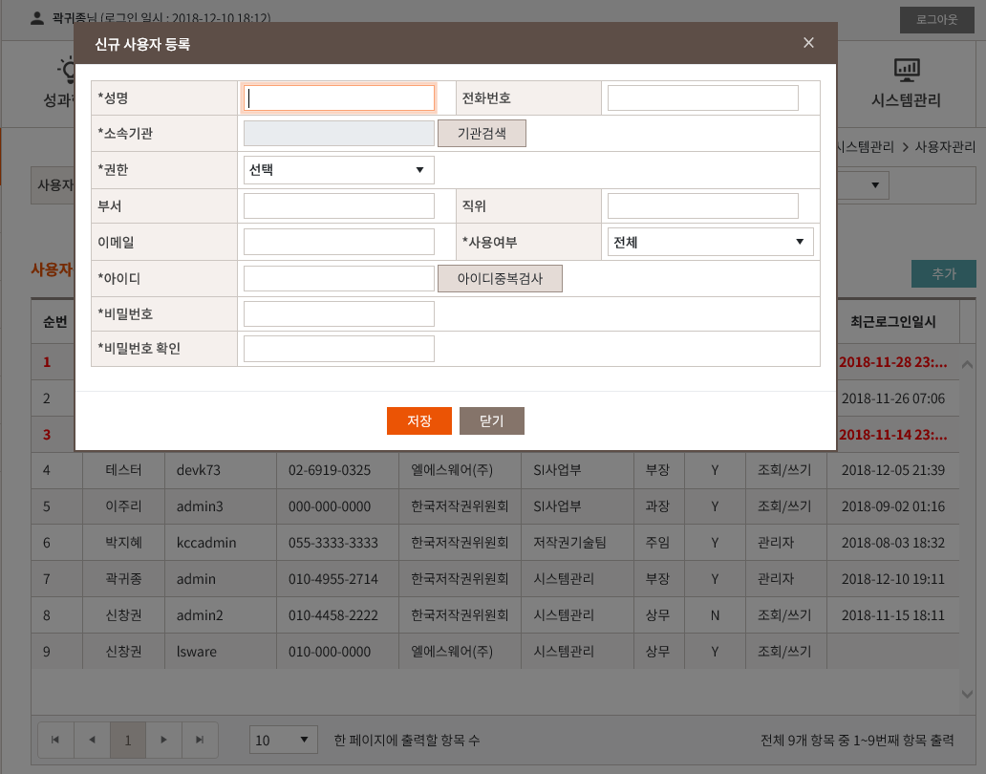

1. 기관에 사용자 등록 시 한 과제에 주관기관 담당자에게 아이디를 부여하여 주십시오
2. 사용자 등록 시 소속기관을 검색하여 등록해야 하며, 만약 기관이 등록되어 있지 않은 경우 기관관리에서 신규로 기관을 등록한 후 다시 입력해야 합니다.
3. 하단에 기관검색 화면 이미지를 참조하여 기관검색 후 “해당기관정보를 double click’ 하면 해당 기관정보가 자동으로 입력되어 집니다.

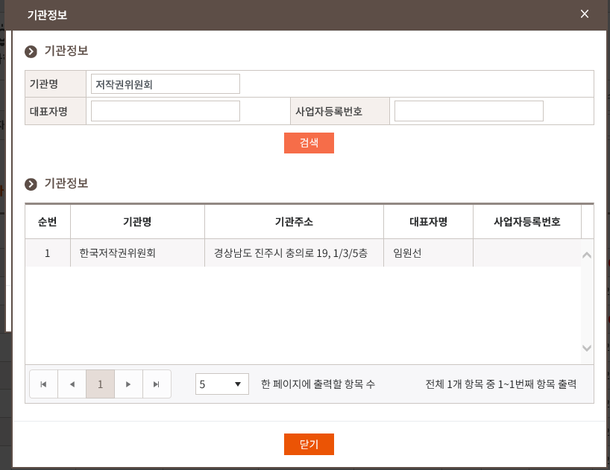 기관검색 팝업정보

* + 1. 사용자상세

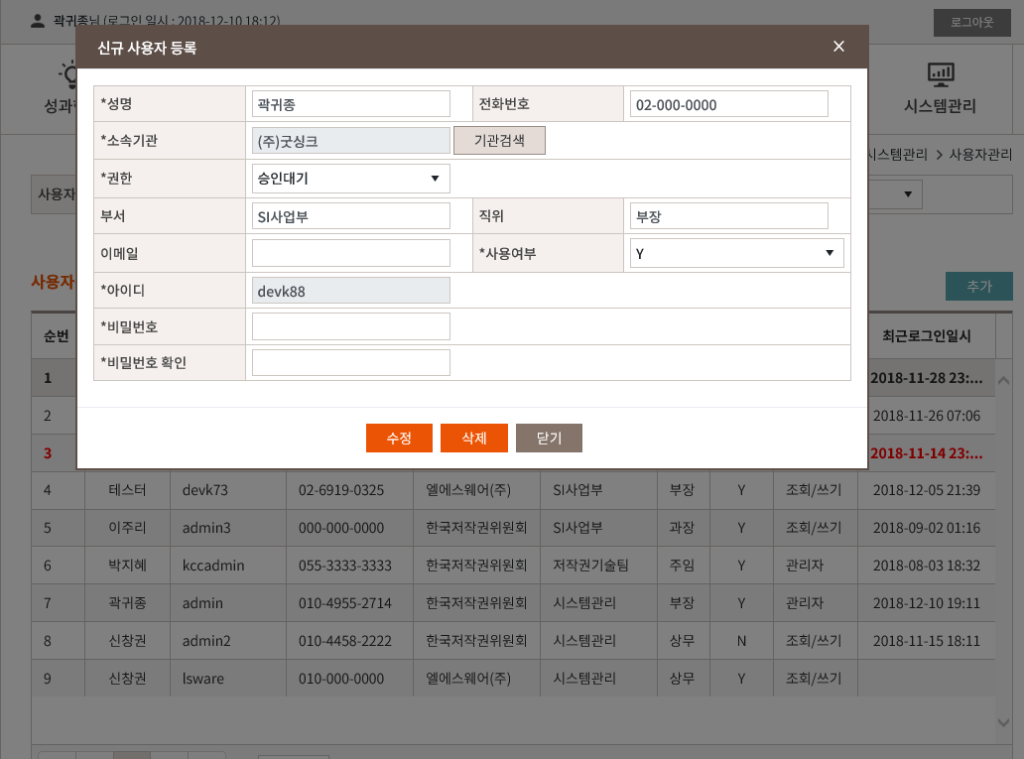

1. 목록화면에서 사용자 정보를 ‘double click’ 하면 해당 사용자의 상세정보 열람을 위한 팝업창이 출력됩니다.
2. 사용자의 기본정보 및 권한,사용여부 변경 등이 가능하며, 비밀번호를 입력하는 경우 입력된 비밀번호로 변경되며, 입력하지 않고 “수정”버튼을 ‘click’하면 기존의 비밀번호를 유지합니다.
   1. 과제유형관리

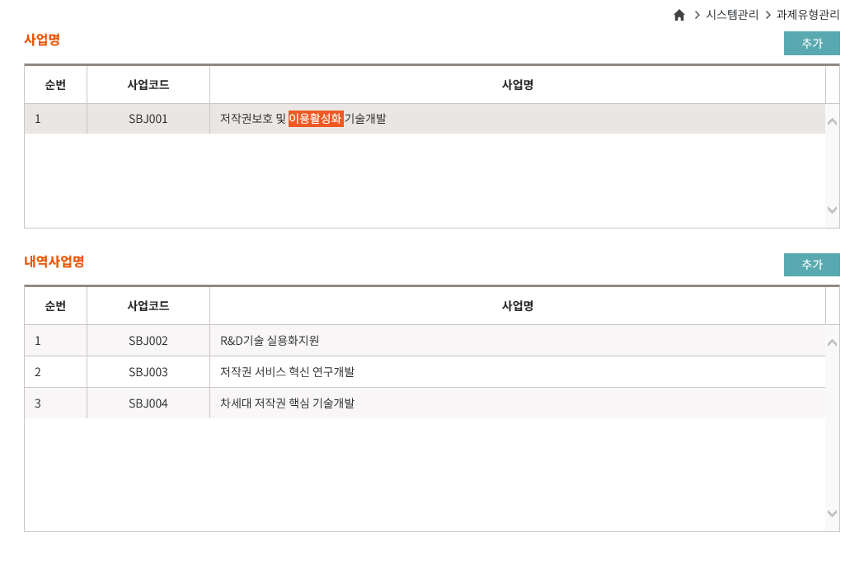

1. 과제기본정보 입력 시 사업명과 내역 사업명 선택을 위한 과제유형을 코드로 관리하기 위한 정보입니다.
2. 해당 정보를 추가하거나 삭제시에는 전체 프로그램에 영향을 줄 수 있으므로 시스템 담당자와 상의 후 진행해야 합니다.
   1. 기관관리
      1. 기관목록

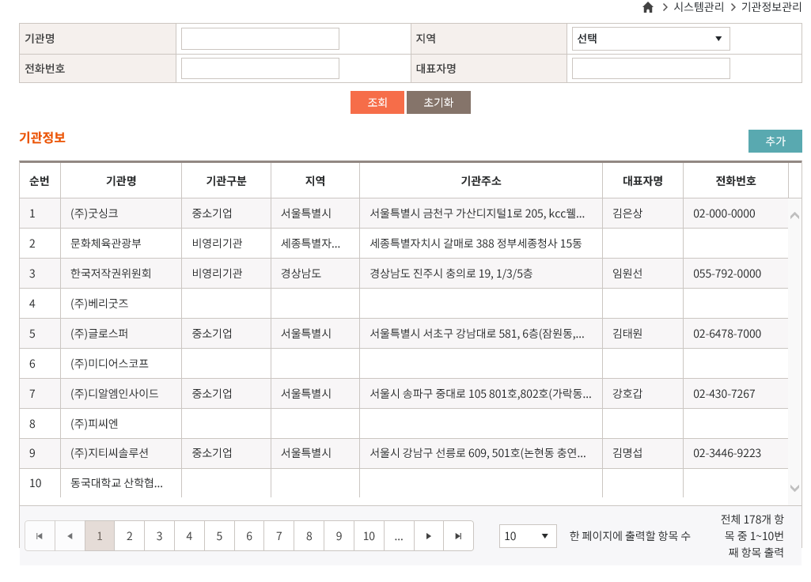

1. 저작권기술 사업관리시스템에 주관기관 및 참여기관 등으로 등록하기 위해 기관정보에 해당 기관이 사전에 등록되어 있어야 합니다.
2. 기관등록은 과제의 주관기관 담당자가 사업정보 입력 시 참여기업으로 추가하거나, 위원회 담당자가 기관관리에서 직접 입력하거나, 수정이 가능합니다.
   * 1. 기관등록

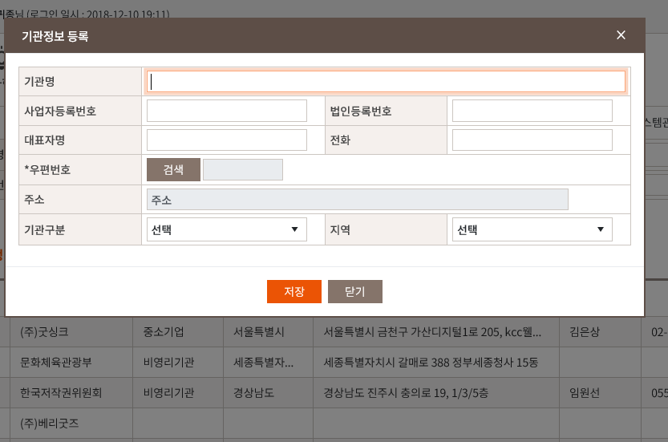

1. 기관정보 입력 후 “저장” 버튼을 클릭하면 해당 정보가 저장되어 관리하실 수 있습니다.
2. 주소입력은 “검색” 버튼을 ‘click’하여 도로명 주소로 입력이 가능합니다.
   * 1. 기관 수정/삭제

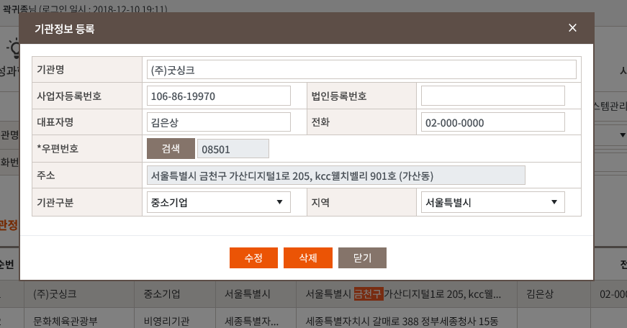

1. 기관정보 목록에서 해당 기관(기업)정보를 ‘double click’ 하여 상세정보를 열람하거나 수정/삭제가 가능합니다.
2. 기관정보를 삭제할 경우 과제정보에 영향이 미칠 수 있으니 내용을 확실히 검토하신 후 삭제해야 합니다.
   1. 공통코드
      1. 공통코드목록

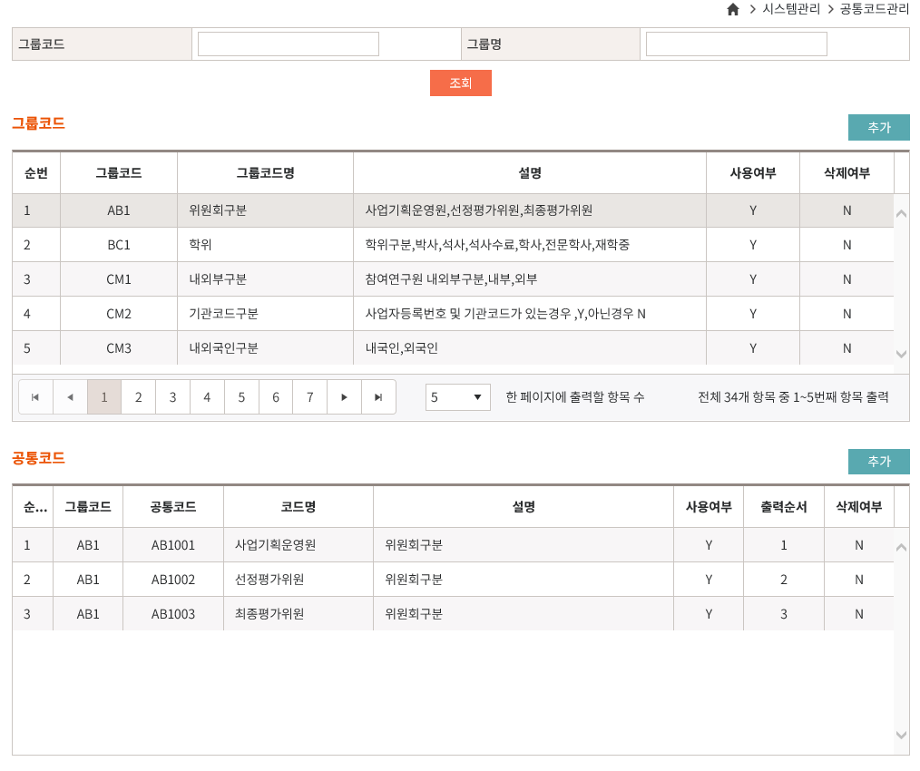

1. 저작권 사업관리시스템에서 사용되는 시스템 그룹/공통 코드입니다.
2. 기존에 있는 정보를 삭제할 경우 시스템 담당자와 문의하여 검토 후 삭제하여야 하며, 기존정보에 추가하거나, 수정하는 것은 가능합니다.
   * 1. 그룹코드 관리

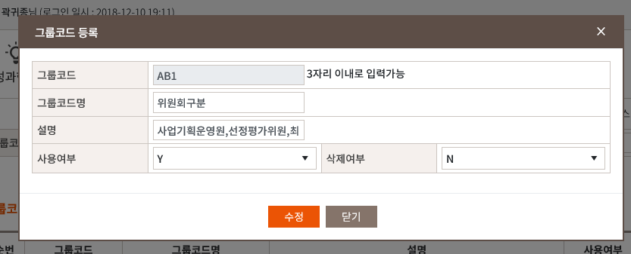

1. 그룹코드를 열람하거나 수정
2. 코드정보는 해당정보가 완전히 삭제되지는 않습니다.
3. 삭제여부를 “Y”로 변경하시면 목록에서 정보가 더 이상 노출되지 않습니다.

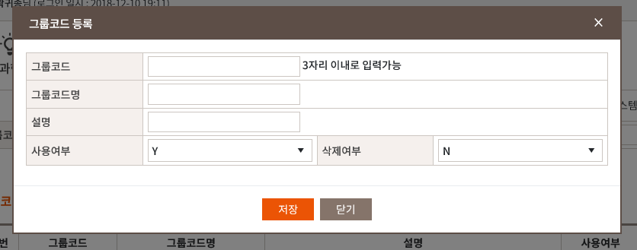

1. 그룹코드 등록 시 그룹코드는 3자리 이내로 입력합니다.
2. 사용여부가 “Y”가 아닐 경우 시스템(업무화면)에서 노출되지 않습니다.
   * 1. 공통코드 관리

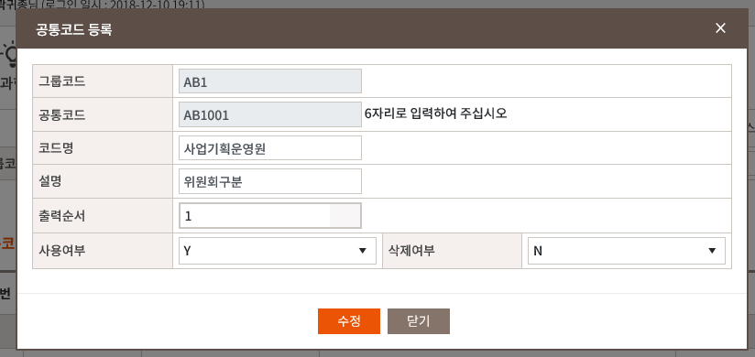

1. 공통코드는 그룹코드의 하위 코드 정보입니다.
2. 상세화면에서 등록된 코드를 ‘double click’ 하면 상세정보 열람 및 수정/삭제가 가능합니다.
3. 코드의 삭제는 시스템의 영향을 줄 수 있으므로 시스템담당자와 협의 후 진행하여 주십시오

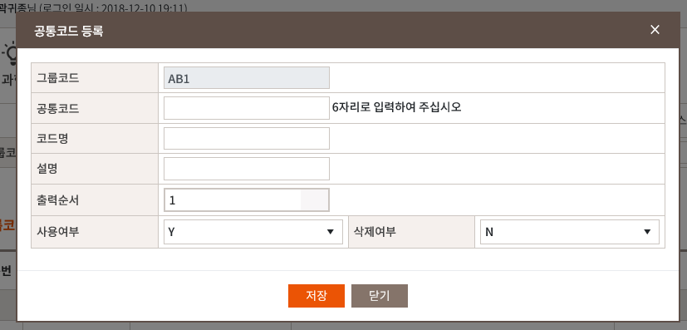

1. 공통코드는 그룹코드의 하위 코드 정보입니다.
2. 입력 시 그룹코드의 패턴을 이어받아 입력해야 추후 코드관리가 용이합니다. 그룹코드가 AB1 인 경우 하위 공통코드는 “AB1XXXX”으로 입력하여 주십시오
   1. 접속정보

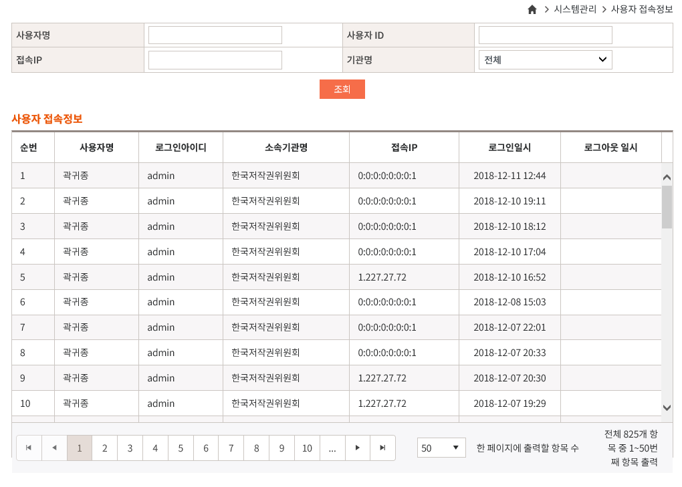

1. 사용자의 접속정보 출력되어지는 정보입니다.
2. 로그아웃 일시는 사용자가 강제로 브라우저를 종료하는 경우 로그아웃 정보가 기록되지 않습니다.
   1. 공지사항

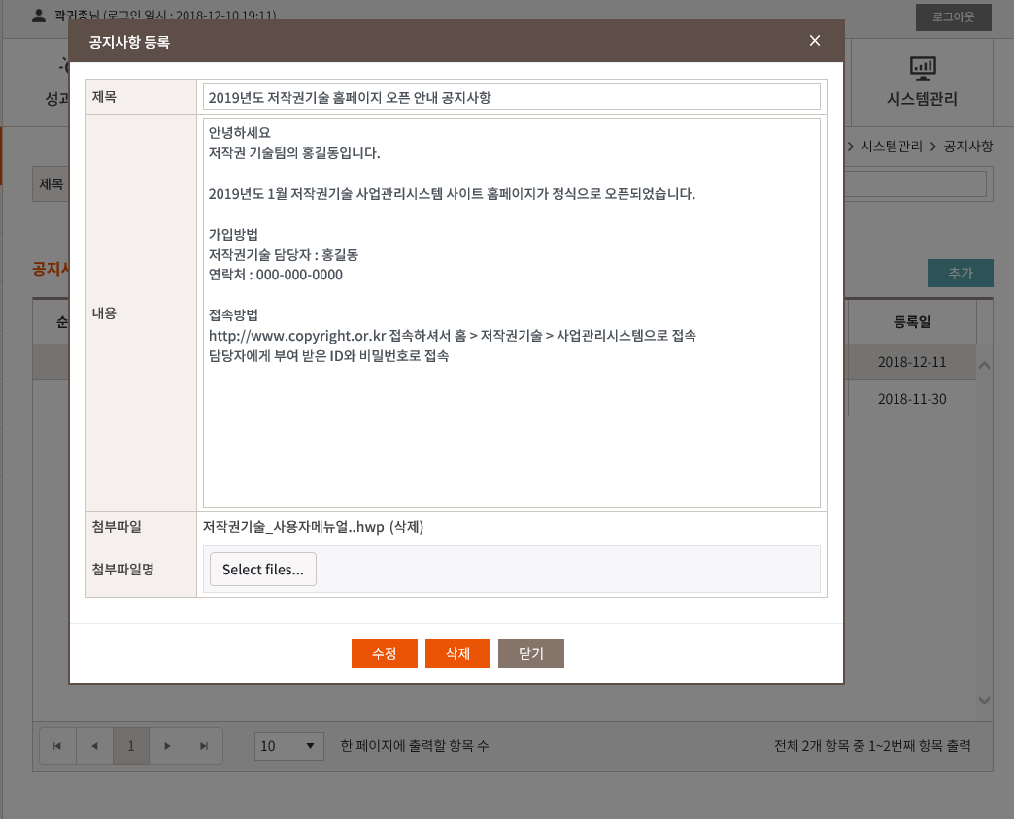

1. 저작권기술 담당자가 과제에 참여하는 주관기관에게 공지사항을 전달할 수 있도록 게시판 기능을 제공합니다.
2. 파일첨부가 가능하며, 파일 개수는 제한적이지 않습니다.